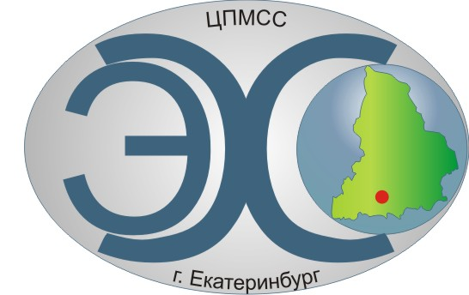
Государственное бюджетное образовательное учреждение
для детей с нарушениями слуха
Центр психолого-медико-социального
сопровождения «Эхо»

20 апреля 10:00

ДЕНЬ

ОТКРЫТЫХ ДВЕРЕЙ
ГБОУ СО «ЦПМСС «Эхо» на бюджетной (бесплатной) основе реализует для слабослышащих и глухих обучающихся основные общеобразовательные программы:
- начального общего образования (1 – 5 класс);
- основного общего образования (6-10 класс);
- среднего (полного) общего образования (11-12 класс);
- общеобразовательные программы для детей с ОВЗ;
- индивидуальные коррекционно-развивающие программы;
- программы дополнительного образования.

УВАЖАЕМЫЕ РОДИТЕЛИ!
Приглашаем всех желающих 20 апреля 2019 года на День открытых дверей в ГБОУ СО «ЦПМСС «Эхо»
( г. Екатеринбург, ул. Белинского, д.163)
ЖДЕМ ВАС с 10.00 до 14.00!
Программа:
1. Встреча с администрацией образовательного учреждения, учителями, психологом, медицинскими работниками.
2. Экскурсии по школе.
3. Видео презентации уроков, внеклассных мероприятий

Телефоны для справок: (343) 257- 02 - 38, 257- 37- 68
Сайт образовательного учреждения: www.центрэхо.рф

